西南林业大学2019年度部门决算
第一部分 西南林业大学概况
一、主要职能
二、部门基本情况
第二部分 2019年度部门决算表
一、收入支出决算总表
二、收入决算表
三、支出决算表
四、财政拨款收入支出决算总表
五、一般公共预算财政拨款收入支出决算表
六、一般公共预算财政拨款基本支出决算表
七、政府性基金预算财政拨款收入支出决算表
八、“三公”经费、行政参公单位机关运行经费情况表
第三部分 2019年度部门决算情况说明
一、收入决算情况说明
二、支出决算情况说明
三、一般公共预算财政拨款支出决算情况说明
四、一般公共预算财政拨款“三公”经费支出决算情况说明
第四部分 其他重要事项及相关口径情况说明
一、学校运行经费支出情况
二、国有资产占用情况
三、政府采购支出情况
四、部门绩效自评情况
五、其他重要事项情况说明
六、相关口径说明
第五部分 名词解释

- 西南林业大学概况
一、主要职能
（一）主要职能
西南林业大学是我国西部地区唯一独立设置、以林学学科为主，生态环境类学科为特色，理、工、农、文、法、艺等多学科协调发展的林业本科高校，是国家卓越工程师教育培养计划、卓越农林人才教育培养计划高校，2016年入选中西部高校基础能力建设工程支持院校行列。
学校坚持以党的政治建设为统领，落实“立德树人”根本任务，秉承“树木树人、至真至善”校训，弘扬“乐山乐水、无怨无悔”精神，坚定不移地走以提高质量为核心的内涵发展和特色发展道路，全力推进“双一流”建设，致力于培养“品德、知识、技能、个性”为一体，具有实践能力和创新精神的应用型高素质人才。
（二）2019年度重点工作任务介绍
2019年学校高举习近平新时代中国特色社会主义思想伟大旗帜，全面贯彻党的十九大和十九届二中、三中、四中全会精神，贯彻落实全国教育大会精神，学习贯彻习近平总书记给全国涉农高校书记校长和专家代表重要回信精神，全校师生凝心聚力，攻坚克难，砥砺奋进，学校各项事业发展取得了新成绩、新进展。
一是全面从严治党不断加强。
二是“双一流”建设不断推进。
三是科研成果不断丰硕。
四是师资建设水平不断提升。
五是对外交流合作不断拓展。
六是改革创新不断加快。
七是办学条件不断改善。
二、部门基本情况
（一）部门决算单位构成
2019年部门决算编报范围为纳入学校预决算管理的校财务（基建财务并入后）决算、校内具有后勤保障职能的非法人实体的独立核算单位后勤财务决算。本套决算编报口径与财政批复我校的预算衔接一致，不包含债务预算收支。
（二）部门人员和车辆的编制及实有情况
西南林业大学2019年度末事业编制数1239人，实有编制人数1206人，其他长期聘用的外籍专家及高层次人员14人。
离休人员9人。
公务用车保有量9辆。
- 2019年度部门决算表
（详见附表：《西南林业大学2019年部门决算信息公开》）
第三部分2019年度部门决算情况说明
一、收入决算情况说明
西南林业大学2019年度收入合计69789.25万元。其中：财政拨款收入38737.66万元，占总收入的55.51%；事业收入24186.22万元，占总收入的34.66%；经营收入4336.83万元，占总收入的6.21%；其他收入2528.54万元，占总收入的3.62%。与2018年总收入61072.89万元相比增加8716.36万元，扣除因预算口径变化增加经营收入4336.83万元，与2018年同口径预算总收入相比增加4379.53万元，增长率为7.17％。主要为财政补助收入、教育事业收入增加。
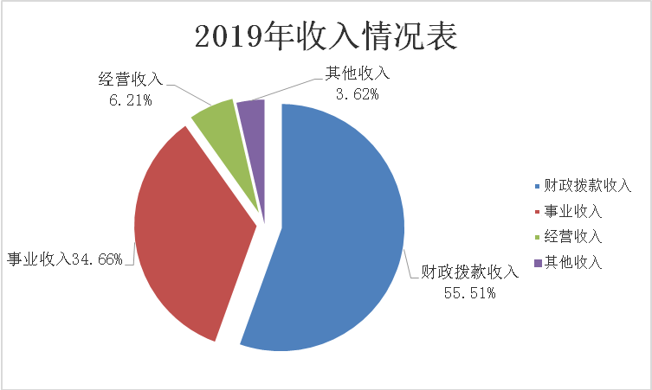
二、支出决算情况说明
西南林业大学2019年度支出合计67159.65万元。其中：基本支出39019.61万元，占总支出的58.10%；项目支出23719.14万元，占总支出的35.32％；经营支出4420.90万元，占总支出的6.58%；与2018年度总支出63186.71万元相比增加3972.94万元，扣除因预算口径变化增加经营支出4420.90万元，较上年减少447.96万元，减少率为0.71%。
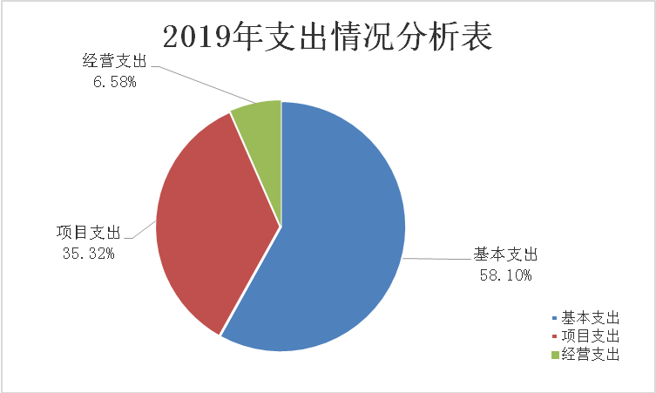
（一）基本支出情况
2019年度用于保障学校正常运行的日常支出39019.61万元，较2018年增加2796.02万元，增幅7.72%。包括工资福利、个人家庭补助的人员经费支出占基本支出的78.18%；办公费、印刷费、水电费、办公设备购置等日常公用经费占基本支出的21.82%。
（二）项目支出情况
2019年度用于保障学校完成工作任务的专项业务经费支出23719.14万元，较2018年减少3243.98万元，减少率12.03%,主要是2019年资本性支出（基本建设）减少。
（三）经营支出情况
2019年度因预算口径变化增加经营支出4420.90万元，用于核算学校在专业业务活动及其辅助活动之外开展非独立核算经营活动实际发生的各项支出。
三、一般公共预算财政拨款支出决算情况说明
（一）一般公共预算财政拨款支出决算总体情况
2019年度一般公共预算财政拨款支出35954.03万元,占本年支出的53.54%。较上年减少1057.96万元，减少率2.86%，主要是2019年资本性支出（基本建设）减少。
（二）一般公共预算财政拨款支出决算具体情况
1．教育支出29762.85万元，占一般公共预算财政拨款总支出的82.78%。主要为高校生均经费、学生奖助学金、高等教育发展专项以及中央支持地方高校改革发展专项等；
2．科学技术支出848.30万元，占一般公共预算财政拨款总支出的2.36%。主要用于科学技术研究支出；
3．文化体育与传媒支出43.86万元，占一般公共预算财政拨款总支出的0.12%。主要用于宣传文化发展支出；
4．社会保障和就业支出3001.13万元，占一般公共预算财政拨款总支出的8.35%。主要用于离退休人员支出；
5．农林水支出126.24万元，占一般公共预算财政拨款总支出的0.35%。主要用于农林水方面的研究支出；
6．住房保障支出2171.65万元，占一般公共预算财政拨款总支出的6.04%。主要用于学校公积金支出。
四、一般公共预算财政拨款“三公”经费支出决算情况说明
（一）一般公共预算财政拨款“三公”经费总体情况
西南林业大学2019年度一般公共预算财政拨款“三公”经费支出预算为35.00万元，支出决算为23.80万元。完成预算的68.00%。其中公务用车购置及运行维护费支出决算为19.95万元，完成预算的99.75%；公务接待费支出决算为3.85万元，完成预算的25.67%。
根据《云南省财政厅云南省科学技术厅关于印发云南省院士专家工作站财政补助经费使用管理实施细则的通知》（云财教〔2019〕84号）第六条规定，工作站财政补助经费属于科研经费，不纳入建站单位的“三公”经费统计，不受零增长限制。因此保留本年财政专项发生的因公出国（境）费6.15万元。
2019年度一般公共预算财政拨款“三公”经费支出决算数小于预算数的主要原因是进一步贯彻中央八项规定和省政府“厉行节俭”规定，加大压缩“三公”经费开支。
2019年度一般公共预算财政拨款“三公”经费支出决算数比2018年73.14万元减少49.34万元，减少率67.46%。其中:公务用车购置及运行费支出决算减少39.48万元，减少率66.43%；公务接待费支出决算减少9.86万元，减少率71.92%。
（二）“三公”经费财政拨款支出决算具体情况
2019年度一般公共预算财政拨款“三公”经费支出决算中，公务用车购置及运行维护费支出19.95万元，占比83.82%；公务接待费支出3.85万元，占比16.18%。具体情况如下：
1．公务用车运行维护费支出19.95万元。主要用于学校相关部门所需车辆燃料费、维修费、过路过桥费、保险费等；
2．本年度使用公共预算财政拨款支出的国内公务接待26批次、995人次，共3.42万元，其中国内公务接待中的外事接待4批次、31人次，共0.43万元。
第四部分 其他重要事项及相关口径情况说明
一、学校运行经费支出情况
2019年学校运行经费，为学校使用一般公共预算财政拨款安排的基本支出中的日常公用经费支出。预算安排2437.36万元，实际执行2437.36万元。与2018年相比，预算增加579.36万元，执行增加579.36万元，主要增加为水费、电费、专用材料费以及劳务费。
二、国有资产占用情况
截至 2019年12月31日，学校资产账面净值144238.61万元，其中：流动资产27597.61万元，长期股权投资1.20万元，固定资产80122.57万元，在建工程11880.04万元，无形资产24170.10万元，其他资产（受托代理资产）467.09万元。学校按照《政府会计制度》计提固定资产折旧和无形资产摊销，累计折旧金额为71756.64万元，累计摊销金额为 6630.48万元。与2018年相比，本年资产账面净值减少2810.36万元，其中流动资产增加3680.88万元，固定资产减少8287.54万元，在建工程增加2924.52万元，无形资产减少670.82万元，其他资产（受托代理资产）减少457.40万元。
国有资产占用使用情况表
 |  |  |  |  |  |  |  |  |  |  | 单位：万元
项目 | 资产总额 | 流动资产 | 固定资产 |  |  |  |  |  | 长期股权投资 | 在建工程 | 无形资产 | 其他资产
项目 | 资产总额 | 流动资产 | 小计 | 房屋建筑物 | 车辆 | 单价50万元以上大型设备 | 其他固定资产 | 减：累计折旧
栏次 | 1 | 2 | 3 | 4 | 5 | 6 | 7 | 8 | 9 | 10 | 11 | 12
合计 | 144238.61 | 27597.61 | 80122.57 | 104207.42 | 300.34 | 3180.96 | 44190.49 | 71756.64 | 1.20 | 11880.04 | 24170.10 | 467.09

填表说明：
1．资产总额＝流动资产＋固定资产＋长期股权投资＋在建工程＋无形资产＋其他资产（其中固定资产抵扣了累计折旧，无形资产抵扣了累计摊销）
2．固定资产＝房屋构筑物＋车辆＋单价 50 万元以上大型设备＋其他固定资产
三、政府采购支出情况
2019年度，部门政府采购支出总额982.96万元，其中：政府采购货物支出625.86万元；政府采购工程支出281.80万元；政府采购服务支出75.30万元。
四、部门绩效自评情况
部门绩效自评情况表详见附件《西南林业大学部门绩效自评》。
五、其他重要事项情况说明
无
六、相关口径说明
（一）基本支出中人员经费包括工资福利支出和对个人和家庭的补助，日常公用支出包括商品和服务支出、资本性支出等人员经费以外的支出。
（二）学校运行经费指学校使用一般公共预算财政拨款安排的基本支出中的日常公用经费支出。
（三）按照党中央、国务院有关文件及部门预算管理有关规定，“三公”经费包括因公出国（境）费、公务用车购置及运行维护费、公务接待费。其中：因公出国（境）费，指单位工作人员公务出国（境）的国际旅费、国外城市间交通费、住宿费、伙食费、培训费、公杂费等支出；公务用车购置费，指单位公务用车车辆购置支出（含车辆购置税、牌照费等）；公务用车运行维护费，指单位按规定保留的公务用车燃料费、维修费、过桥过路费、保险费、安全奖励费用等支出；公务用车指用于履行公务的机动车辆。公务接待费，指单位按规定开支的各类公务接待（含外宾接待）费用。
（四）“三公”经费决算数：指当年通过本级财政一般公共预算财政拨款和以前年度一般公共预算财政拨款结转结余资金安排的因公出国（境）费、公务用车购置及运行维护费和公务接待费支出数（包括基本支出和项目支出）。
第五部分 名词解释
不涉及专用名词。

西南林业大学
2020年10月20日

